Python от А до Я: для практиков

Модуль 4. Введение в командные инструменты
Тема 4.5. Проект 4 «Консольное приложение» (занятие 2)

Паспорт проекта
Полное наименование образовательного учреждения | Академия ”Просвещение”  Образовательная платформа Олимпиум
Название проекта | Игра «21 спичка»
Рабочая группа | Золотков Андрей, индивидуально
Аннотация проекта | «21 спичка» — это несложная, но увлекательная стратегия, полюбившаяся поклонникам настольных игр. Суть игры проста: участники поочередно вытягивают одну, две или три спички из стопки, первоначально насчитывающей 21 штуку. Тот, кому достанется финальная спичка, считается проигравшим.
Проблема, на решение которой направлен проект | Как разработать консольное приложение на Python, создать исполняемый файл и разместить проект на GitHub?
Основная цель проекта | Изучить процесс создания консольного приложения на Python и его размещения в удалённом репозитории
Задачи проекта | 1. Определить цели и функции консольного приложения.  2. Разработать структуру программы.  3. Запрограммировать приложение.  4. Провести тестирование разработанного программного продукта
Сроки реализации | 4 часов
Ожидаемые результаты | Консольное приложение
План работы
Этап | Задачи
Подготовительная работа | 1. Придумать цель и задачи консольного приложения.  2. Разработать алгоритм реализации программы.
Практическая работа | 1. Разработать программный код.  2. Тестирование программного кода.
Заключительный этап | Защита проекта
Формализация алгоритма | 1. Приветственное сообщение.  2. Определение правил игры.  3. Игра (основное тело игры состоит из цикла, в котором игроки совершают ходы до момента, пока не останутся спички. Пользователь вводит количество спичек, которые хочет взять. Проверяется корректность введенного значения (только числа от 1 до 3).  4. Условия выиграша и проигрыша.
Листинг программы | 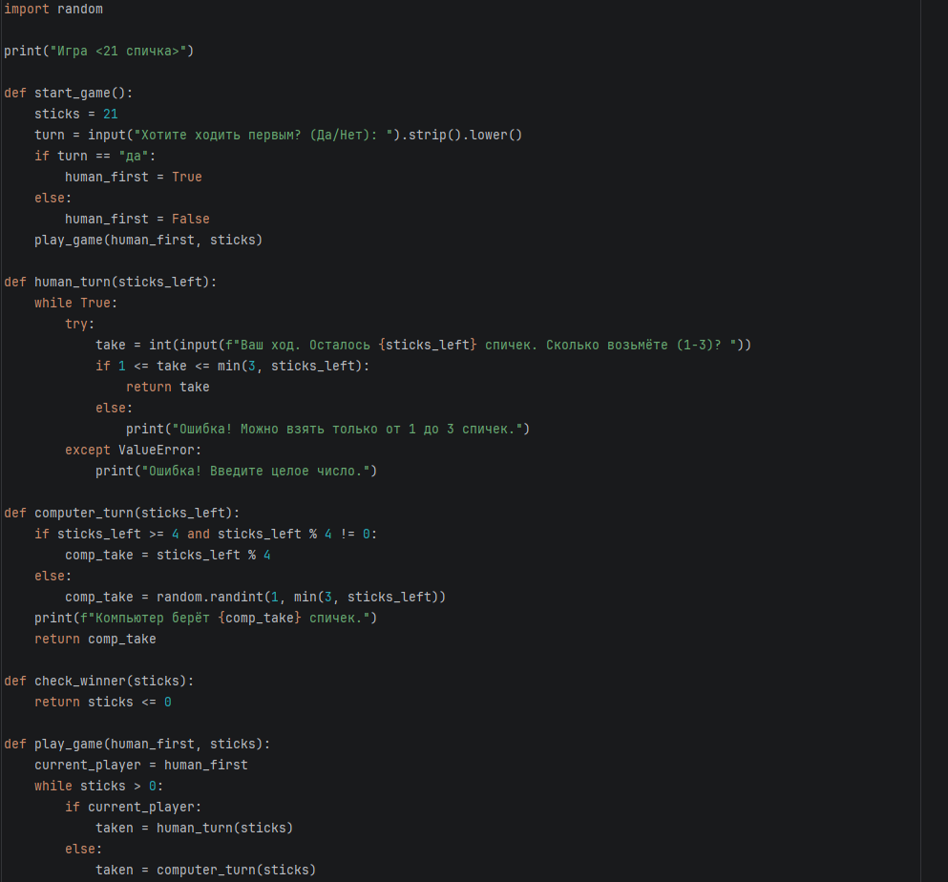  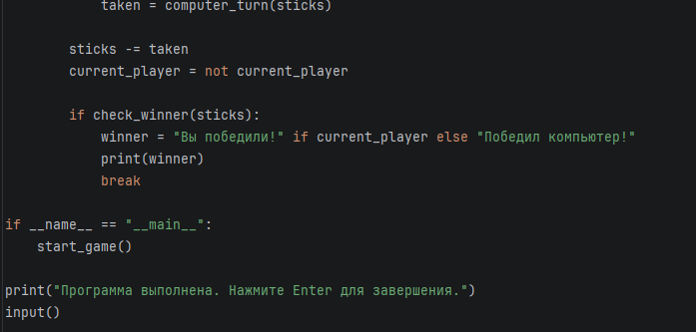
Тестовые примеры (различные режимы функционирования программы – копии экрана) | 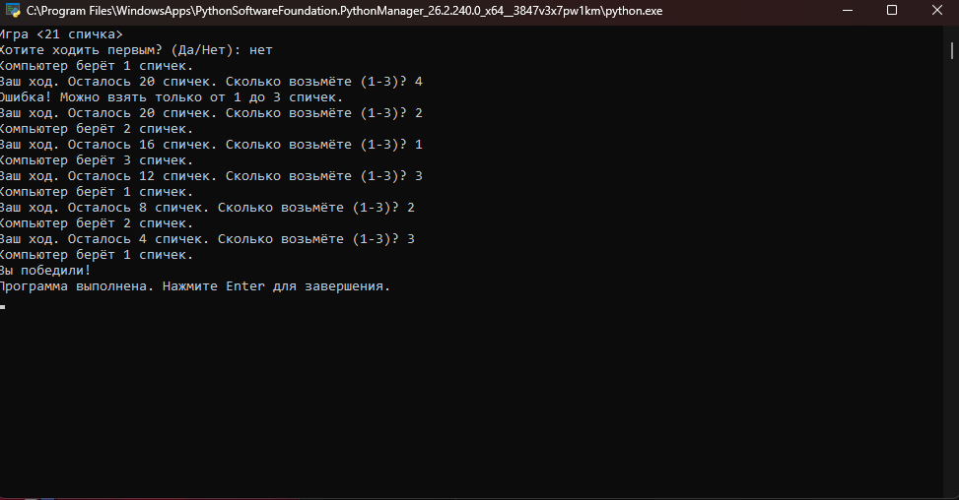
Результат проекта, продукт | Консольное приложение принимающее данные от пользователя через клавиатурный ввод и возвращающее результаты в виде текста обратно в окно терминала.

